26 апреля – 2 мая 2007 года

ЕЖЕНЕДЕЛЬНЫЙ ОТЧЕТ

Государственное образовательное учреждение высшего профессионального образования "Самарский государственный аэрокосмический университет
имени академика С. П. Королева"

Инновационная образовательная программа
"Развитие центра компетенции и подготовка специалистов мирового уровня в области аэрокосмических и геоинформационных технологий"

- Организационные мероприятия
  - На заседании ученого совета университета 27 апреля 2007 года был рассмотрен вопрос «О ходе выполнения инновационной образовательной программы в рамках национального проекта «Образование». С сообщениями выступили руководители центров, созданных в соответствии с выполнением мероприятий инновационной образовательной программы, по вопросам создания учебно-научного и производственного центра «Вибрационная прочность и надежность аэрокосмических изделий», развития научно-технического центра легких конструкций, проведения международного семинара EWADE 2007 с приглашением ведущих европейских специалистов в области аэрокосмического образования, организации работ в центре космической геоинформатики, и другим. На этом же заседании ученого совета в порядке отчета о работе кафедры за пять лет заслушана информация о выполнении мероприятий инновационной образовательной программы на кафедре основ конструирования машин.
  - СГАУ с рабочим визитом посетила комиссия национального фонда подготовки кадров (НФПК), осуществляющая мониторинг выполнения инновационной образовательной программы, в составе: Жураковский В. М. – руководитель делегации, руководитель экспертно-аналитического центра НФПК, Майданов М. Ю. и Строганов А. А. – эксперты по закупкам, Слонкова Р. В. – эксперт по финансовому мониторингу. Были рассмотрены вопросы правильности организации закупок, осуществляемых СГАУ в рамках выполнения мероприятий инновационной образовательной программы, организации делопроизводства, учета и контроля расходования средств субсидии. Экспертное заключение будет направлено в СГАУ в ближайшее время.
  - 28 апреля 2007 года в медиацентре прошёл день открытых дверей Института печати СГАУ. Перед собравшимися абитуриентами и их родителями выступил директор Института печати Нечитайло А. А., который рассказал об обучении в институте и специальностях. Будущих абитуриентов ознакомили с правилами приёма в институт, формами обучения, льготами при поступлении, сроками подачи документов и т. д.
Заместитель директора научно-технической библиотеки СГАУ Дианова Н. Н. ознакомила собравшихся с работой библиотеки и возможностями использования информационных ресурсов. Затем была сделана презентация медиацентра, в которой были изложены его задачи, возможности и перспективы развития.
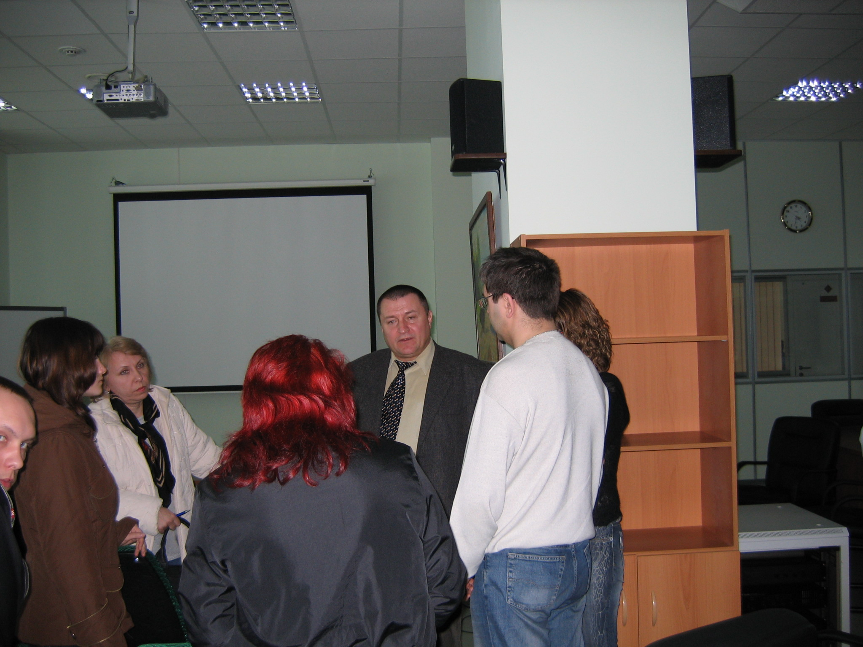
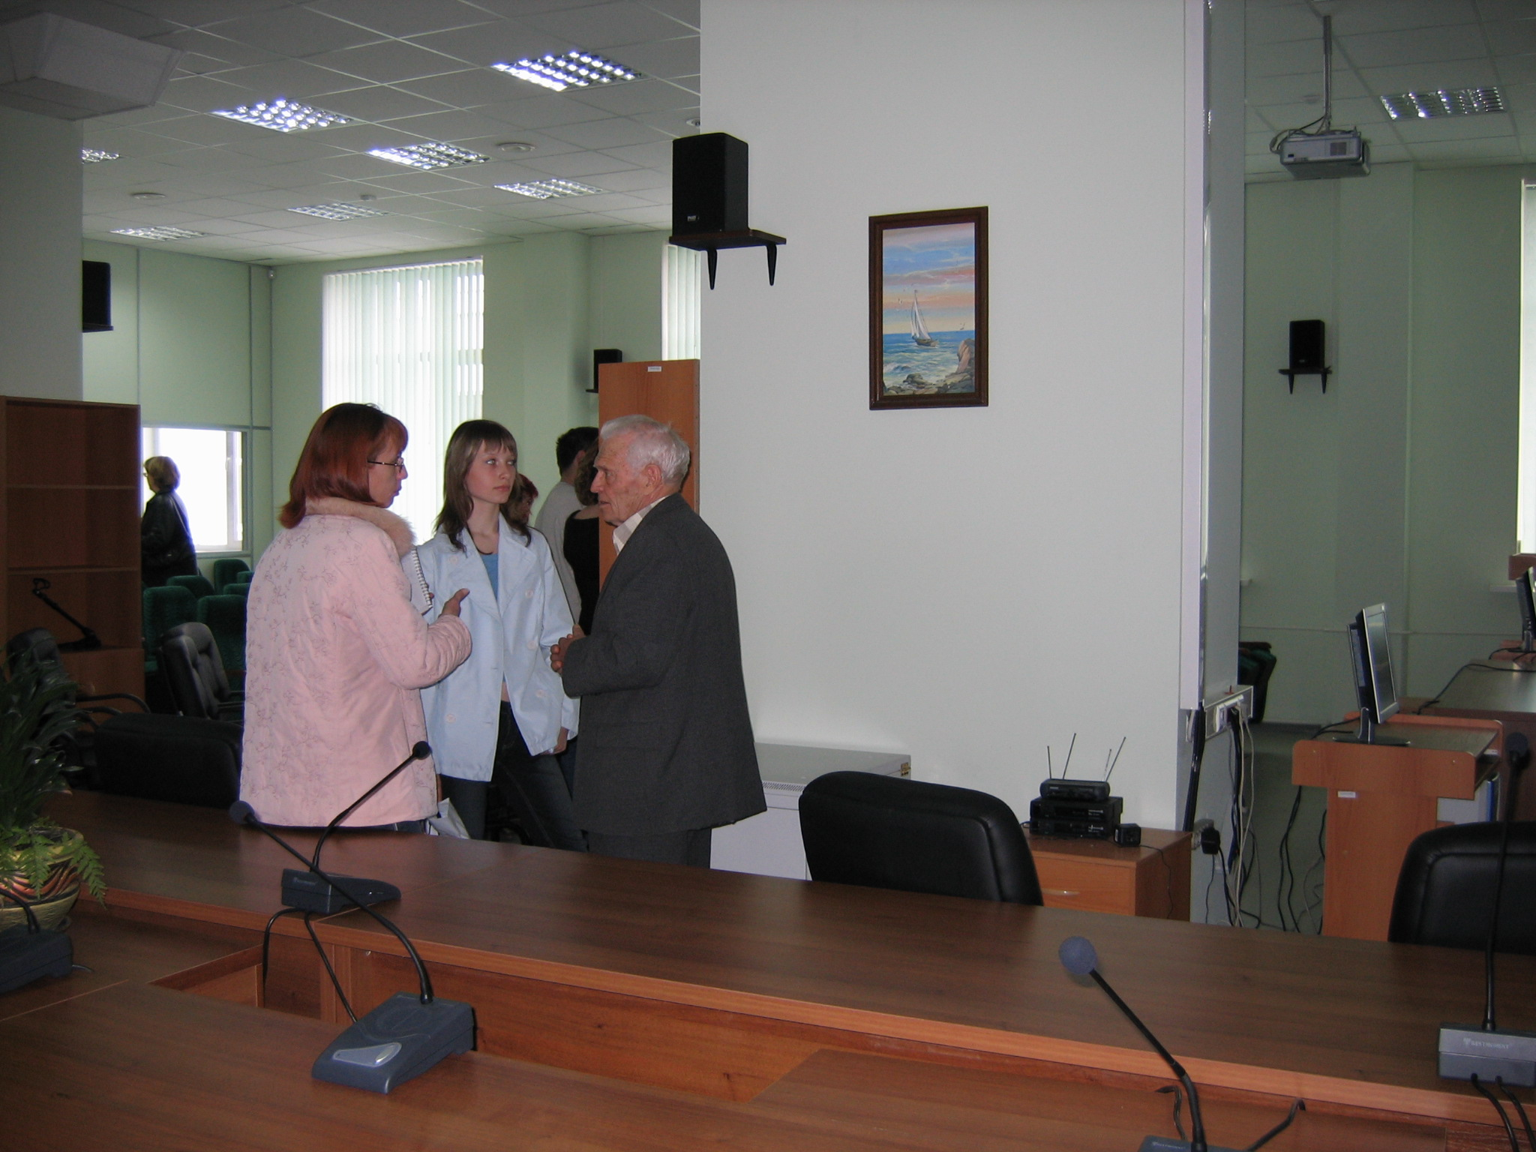

- Мероприятия по организации закупок и установке оборудования
  - Продолжается освоение учебно-лабораторного оборудования и программного обеспечения, приобретенного в рамках программы по плану 2006 года, проводятся первые учебные занятия с использованием указанных средств.

- Мероприятия по повышению квалификации и профессиональной переподготовке ППС
  - Прошли повышение квалификации путём обучения в специализированных семинарах и участия в тематических научно-методических конференциях 7 преподавателей СГАУ (г. Москва).

- Достигнутые (промежуточные) результаты программы на 2 мая 2007 года:
  - Освоено средств на дату отчета: 23 431 281 рубль;
из них средств субсидии: 00 рублей;
из них средств софинансирования: 23 431 281 рубль.
  - Количество объявленных конкурсов: 4
  - Количество завершенных конкурсов: 0
  - Подписанных контрактов: 0

- Информационное сопровождение реализации ИОП
  - СГАУ участвовал в V окружной ярмарке «Российским инновациям – российский капитал», прошедшей 25-26 апреля 2007 г. в Перми. От университета была представлена экспозиция, рассказывающая о выполнении университетом инновационной образовательной программы, и два доклада: «Итоги выполнения инновационной образовательной программы СГАУ в 2006 году и основные задачи на 2007 и последующие годы» и «Интеграция инновационной технологической деревни СГАУ в проект регионального технопарка».
  - Проведена подготовка видеоматериалов для представления деятельности СГАУ в рамках приоритетного национального проекта «Образования» на XІ Петербургском международном экономическом форуме (08-10 июня 2007г.). В видеоматериалах отражены три направления: подготовка инженерных кадров; нанотехнологии и материалы; информационные и телекоммуникационные системы.

- Дополнительная информация, не вошедшая в предыдущие пункты, но которую важно сообщить.
  - .

- Вопросы и проблемы, возникающие в ходе реализации ИОП
1. Отсутствие перечисления денежных средств субсидии из федерального бюджета в 2007 году создает существенные трудности в осуществлении мероприятий Программы (практически по всем направлениям расходования средств). До настоящего времени (2 мая 2007 г.) не предоставлены субсидии ни первого, ни второго кварталов 2007 года. Вместе с тем, в соответствии с заключенным с федеральным агентством по образованию и СГАУ соглашением, в первом квартале должно быть перечислено 60% от выделенных средств, во втором, который уже наступил, еще 20 %.
Эффективное освоение этих средств требует стабильности их поступления.

Заместитель директора программы
по организационным вопросам Прохоров А. Г.

